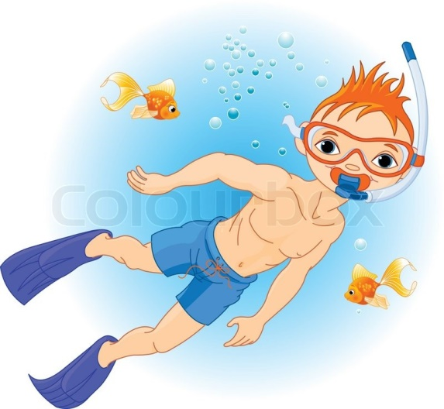Консультация для родителей «Преодоление водобоязни и освоение с водной средой»
Влияние плавания на организм ребенка необычайно благотворно разнообразно. Оно помогает стать здоровым, сильным, ловким, выносливым, смелым. От всех физических упражнений плавание отличается двумя присущими только ему особенностями: тело ребенка при плавании находится в особой среде – воде, а движения выполняются в горизонтальном положении. Все это оказывает на организм ребенка прекрасное оздоровительное действие.
Дети любят воду, с удовольствием в ней плещутся. Но при этом следует помнить, что большинству малышей присуще чувство водобоязни, преодолевать которое нужно постепенно, без насилия и принуждения. Все задания и упражнения, выполняемые малышами, как на суше, так и в воде нужно превратить в игру.
Играя, у ребенка пропадает чувство страха перед водой. Через игры начинается процесс ознакомления детей со свойствами воды. Для детей дошкольного возраста, именно игра является средством удовлетворения познавательных потребностей и средством реализации познавательной активности при взаимодействии с окружающим миром. Игры способствуют стимуляции интереса детей к занятиям плаванием. С помощью игр происходит овладение способами и приемами двигательной деятельности, что также является значимым и необходимым. Играя, даже самые робкие дети быстро привыкают к воде, лучше усваивают правильное дыхание, положение тела в воде и основные движения. Увлекаясь игрой, дети свободно, без напряжения выполняют нужные движения.
Попробуйте провести игру –занятие в домашних условиях. Помните: вы рядом, вы пример для ребенка. Сначала выполняете упражнение вы, а затем, после слов «Делай как я», - ребенок. Подбадривайте его, хвалите.
Практические советы по преодолению водобоязни и освоению с водной средой:
Как можно раньше приучайте ребенка к водным процедурам. Если ребенок боится мыться, не спешите, дайте ему тазик с игрушками, затем игру можно продолжить в ванной. Лейте воду на ребенка из лейки, ковша, начиная с ног. Постепенно приучайте к душу. Следите за температурой воды. Выберите ту, которая понравится ребенку.
Объясните ребенку, что вода ласковая, добрая, чистая, прозрачная. Покажите предметы под водой. Предложите их достать.
Научите ребенка опускать лицо в воду, задерживая дыхание («Птички умываются»).
Следующий шаг - открывание глаз в воде. Предметы будут иметь расплывчатое изображение - нужно привыкнуть к этому. Предложите ребенку на вдохе открыть глаза в воде и, увидев лежащий на дне предмет, достать его. Потом обязательно похвалите его. Если же ребенок отказывается, попробуйте дать ему плавательные очки. В дальнейшем откажитесь от них.
Дыхание - важное упражнение в плавании. Вдох выполняется быстро через рот, выдох постепенно, полностью в воду через рот и нос. Ребенку можно дать задание «Спой рыбкам песенку»: на выдохе нужно произносить звук [у]. Это упражнение можно выполнять, сидя за столом, опуская лицо в тазик с водой.
Далее в ванной предложите ребенку принять горизонтальное положение на груди, спине с опорой на предплечья.
Согласовывайте лежание на груди с погружением под воду на задержке дыхания (Подводная лодка). Постепенно освобождайтесь от опоры на руки.
На задержке дыхания спине, убрать руки со дна и сами поддержите ему затылок рукой. Дома можно научить ребенка ритмично работать ногами кролем. На суше покажите, какими должны быть ноги: прямые, носки оттянуты, повернуты вовнутрь. Затем приняв горизонтальное положение в воде, сначала медленно и редко, затем быстро и часто выполните движения ногами в воде. На поверхности воды должен образовываться маленький фонтан без брызг.
Хочется еще раз подчеркнуть: каждое занятие должно быть направлено на формирование у малыша только положительных эмоций и чувств – радости, удовольствия, также заинтересованности и наслаждения от пребывания в воде.

